昆区卫生健康综合行政执法大队
“三项措施”严厉打击非法行医行为

为进一步整顿医疗秩序，切实维护人民群众健康权益，严肃查处各级各类医疗机构和人员违法违规行为，加强对医疗卫生工作的监督管理，维护正常的医疗服务市场秩序，昆区卫生健康综合行政执法大队三项措施，严厉打击非法行医行为。
一、 加强组织领导，压紧压实责任
卫生健康综合行政执法大队结合打击非法行医工作实际，充分发挥党支部的组织作用，通过党员先锋岗的示范引领，“一个党员一面旗帜”、“一个支部 一座堡垒 ”，以党建促打击非法行医工作。制定《昆区卫生健康综合行政执法大队打击非法行医专项行动实施方案》、《昆区卫生健康综合行政执法大队进一步打击非法行医专项行动实施方案》，明确了工作目标、工作任务，成立打击非法行医专项行动领导小组，细化小组工作职责，为打击非法行医工作提供制度保障。
二、加强执法力度，规范协管工作
卫生健康综合行政执法大队卫生监督执法工作按照网格化管理，把昆区辖区分为三个责任片区，明确责任人。以“城中村”、城乡结合部等流动人口聚集地为重点，对全昆区进行拉网式排查，加大对医疗服务市场的清理整顿和监督执法力度。将日常监督与打击非法行医、打击非法医疗美容专项工作相结合，对2011以来掌握的非法行医行为进行回头看，并对重点场所加大巡回监督检查，及时从日常工作、违法医疗广告中、群众投诉举报中发现非法行医线索。截止目前，共对17家非法行医进行回头看，其中立案查处1户，继续调查取证2户，长期关注14户，建立涉嫌无证行医黑名单台账。
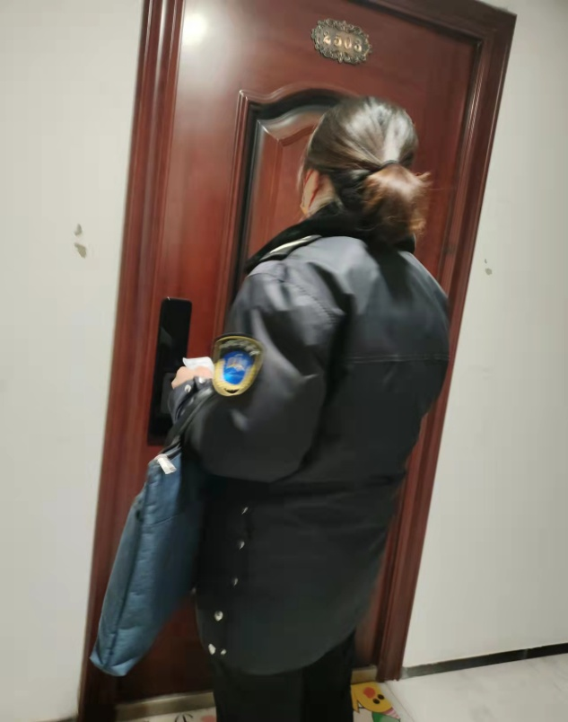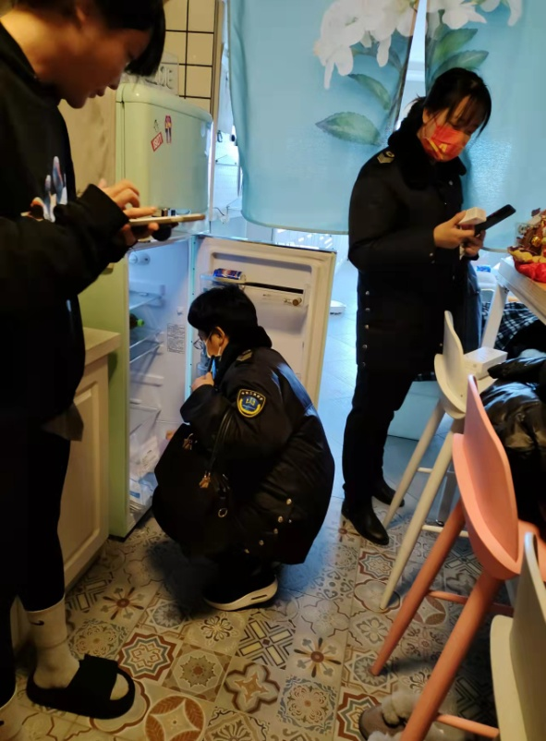
11月5日，召开强化卫生监督协管，严厉打击非法行医推进会，要求各基层医疗机构在打击非法行医专项行动中，充分发挥卫生监督协管员的哨点作用，将熟知卫生法律法规，业务能力强，责任心强的工作人员聘用到监督协管工作岗位上来，全面摸排，及时报告，不留死角。共签订《昆都仑区规范医疗执业安全与目标管理责任状》41份，发放、张贴提供非法行医线索《公告》500余份。
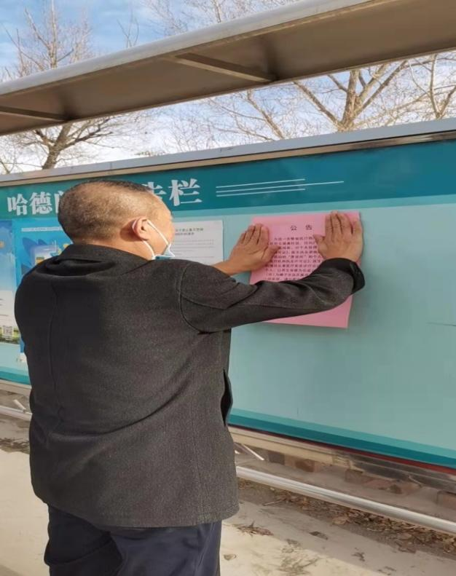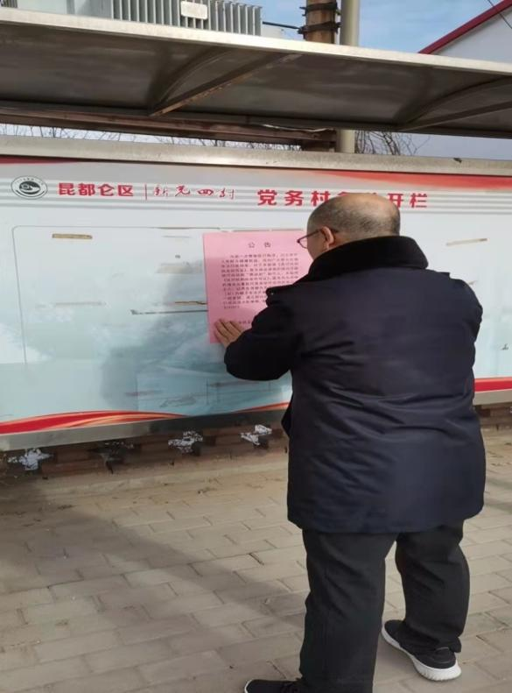
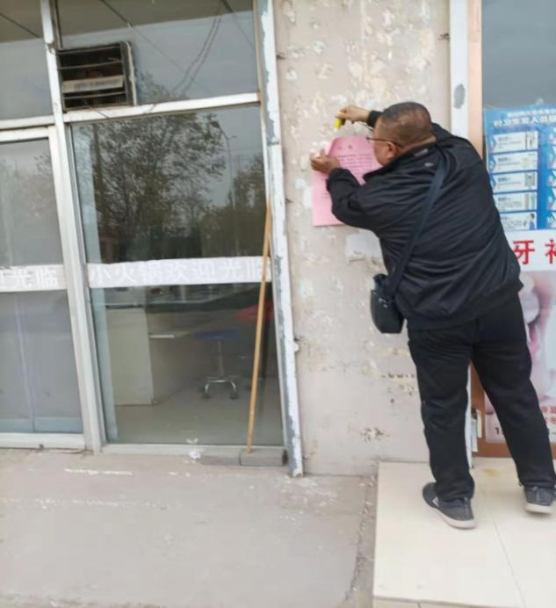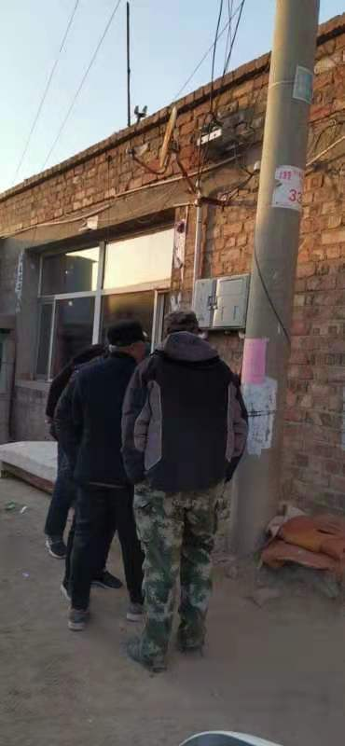
三、加强舆论宣传，营造浓厚氛围
昆区卫生健康综合行政执法大队近年来充分利用媒体报道、网络宣传等途径，积极报道专项行动进展和成果，曝光典型案例，震慑违法犯罪分子。同时在大型宣传活动中对广大群众宣传医疗法律法规和科普知识，告知非法行医可能给患者造成的危害，提高群众自我保护意识和识别能力，引导群众自觉抵制非法行医行为。
供稿时间2021年11月12日

